# Viščiukų broilerių skerdenų pardavimo vidutinės didmeninės kainos Lietuvos įmonėse EUR/100 kg (be PVM) 2019 m. 51–2020 m. 2 sav.

2019 m. 51–2020 m. 2 sav. (2019 m. gruodžio 16–2020 m. sausio 12 d.)

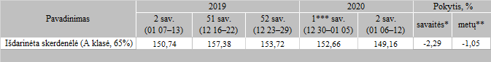

*lyginant 2020 m. 2 savaitę su 2020 m. 1 savaite  
**lyginant 2020 m. 2 savaitę su 2019 m. 2 savaite  
***patikslinti duomenys

Pastaba: vidutinės kainos skaičiuojamos svertiniu būdu

Šaltinis: ŽŪIKVC (LŽŪMPRIS)  
Parengė: D. Špokaitė, tel. (8 37) 39 78 02